中国重汽集团杭州发动机有限公司2026年保安服务项目招标公告

招标编号：（ZBGL2026010329）

有效起始日期 | 2026-01-30 | 有效截止日期 | 2026-02-04

一、项目概况
本次招标聘用保安负责杭发公司（萧山经济技术开发区红泰六路699号）的保安执勤、门卫、护厂巡查、监控室执勤、车辆管理、安保检查；技校（杭州市西湖区天目山路79号）的保安执勤、门卫、车辆管理、安保检查等，服务期为壹年。

二、项目基本情况
1.项目名称：中国重汽集团杭州发动机有限公司2026年保安服务项目
2.项目类别：直管单位非生产招标 / 服务 / 后勤安保
3.采购方式：公开招标
4.采购内容：本次招标聘用保安负责杭发公司（萧山经济技术开发区红泰六路699号）的保安执勤、门卫、护厂巡查、监控室执勤、车辆管理、安保检查；技校（杭州市西湖区天目山路79号）的保安执勤、门卫、车辆管理、安保检查等，服务期为壹年。

三、供应商资格条件
1)投标人须遵守《中华人民共和国招标投标法》、《中华人民共和国民法典》及其它有关的法律和法规；为中华人民共和国境内注册的独立法人机构，具有独立承担民事责任能力；
2)企业最近半年完税证明、信用证明材料（中国人民银行信用代码证+征信报告）；
3)公司成立三年以上（以营业执照成立日期到开标当日满三年为准）；注册资金在1000万元以上的专业安保服务企业；投标人营业执照经营范围具有承担本项目的能力；
4)具备经市级（或以上）公安机关颁发的保安服务许可证；
5)外省或外地区保安服务公司应当向服务所在地的市级人民政府公安机关备案，并在杭州市有固定办公场所。
6)投标人须提供具有统一社会信用代码的新版营业执照副本原件及复印件（加盖公章）；
7)具有良好的商业信誉，在“国家企业信用信息公示系统”、“中国执行信息公开网”、“信用中国”、“天眼查”“裁判文书网”等信息平台中，无与招标项目相关的行政处罚、列入经营异常名录和列入严重违法失信企业名单（黑名单）信息或上述信息已被移除；
8)无招标违规、谎报年度报告信息、提供虚假资质资料等行为或其他行政处罚记录；近三年内在经营活动中无与本项目有关的违法及重大违规情况。
9)年度纳税信用评价信息（可从电子税务局查询截图，需加盖公章）；企业对外担保说明（写明贵单位对外有无对外担保和质押业务，需加盖公章）；
10)投标人没有被列入招标人处《黑名单》（《黑名单》指投标人与招标人在以往或正在进行的合作中，存在招标人认为的违反合同约定或违反法律法规等的失信行为）的；供方的直接或间接股东、法定代表人、董事、监事、高管非重汽员工及其亲属；
11)经会计师事务所审计且出具无保留意见的近三年（2022、2023、2024年）的财务审计报告原件，包括但不限于报告页、经审计的资产负债表、利润表、现金流量表及报表附注；
12)投标人须提供法人授权委托书原件,及投标单位的法定代表人或授权代表的身份证原件及复印件（加盖公章）；
13)投标人须具有完全履行招标文件的所有要求的能力；
14)投标人须认可招标人的工作指令，包括节、假日能正常开展工作的要求；企业遇有突发事件，能及时调集安保力量在30分钟之内赶到现场，控制事态；
15)投标人必须是最终投标、签订合同的单位，不得以任何理由将已中标项目以任何形式转包给其他单位；
16)本次招标项目不接受联合体投标；
17)投标人在向招标人出示《投标保证金缴纳凭证》后方可进行投标。
投标人应按资质文件格式要求组成应标资质文件（对以下所要求的投标文件如有任何一项未实质性响应，将可能导致其投标文件被拒绝）要求每页都需加盖公章：
①有统一社会信用代码的新版营业执照副本复印件；
②法定代表人参加投标的，需提供法人身份证复印件；派授权人参加投标的，需提供法定代表人授权委托书、法人身份证复印件及被授权人身份证复印件；
③提供经会计师事务所审计且出具无保留意见的近三年的财务审计报告原件，并加盖公章，包括但不限于报告页、经审计的资产负债表、利润表、现金流量表及报表附注；
④企业最近半年完税证明、信用证明材料（中国人民银行信用代码证+征信报告）；
⑤年度纳税信用评价信息（可从电子税务局查询截图，需加盖公章）
⑥企业对外担保说明（写明贵单位对外有无对外担保和质押业务，需加盖公章）
⑦近三年内在经营活动中没有违法违纪行为的声明；
⑧投标单位在国家企业信用信息公示系统中无行政处罚、经营异常和失信信息的声明。
⑨投标保证金缴纳凭证。（应标时不作要求，需随投标文件一起上传）
按照以上顺序准备所列项相关资料原件的扫描件（要求每一页原文件扫描在一页上，扫描文件必须清晰可辨否则影响报名的审核，扫描文件格式为pdf格式，禁止采用压缩文件格式或图片格式，所有扫描文件都集成到1个pdf文档并设置目录）。
应标截止时间：2026年2月4日17时00分00秒
注：请务必在应标截止时间前完成注册及应标操作，注册审核需2-4日，财务数据变更审核需1-2日，应标截止时间精确到秒，逾期将无法应标。请自行掌握时间，避免无法应标。

四、采购文件领取
1.采购文件领取方式：线上
2.采购文件领取截止时间：2026-2-4 17:00:00
3.采购文件领取地点：中国重汽集团官网（ww.cnhtc.com.cn）-新闻中心-通知公告。

五、响应文件提交
1.投标递交方式：线上
2.投标递交截止时间：2026-02-09 09:00:00
3.递交地点：中国重汽e采通-招标中心-非生产类招投标-供应商投标

六、开标时间和地点
1.开标时间：2026-02-09 09:00:00 （暂定，以实际通知为准）
2.开标地点：线上会议

七、发布公告的媒介
阳光采购服务平台（www.ygcgfw.com） 中国重汽集团官网（ww.cnhtc.com.cn）

八、联系方式
1.采购人信息：
名称：中国重型汽车集团有限公司
地址：山东省济南市历城区华奥路777号中国重型汽车集团有限公司
商务联系人：黄老师
联系电话：17860606327
邮箱：huangjiahao@sinotruk.com
项目联系人：汪老师
联系电话：15868813004
九、其他说明
1.供应商需在阳光采购服务平台进行注册，注册后搜索该项目并进行报名。
2.供应商需在重汽官网搜索本项目招标公告，根据要求准备报名资料。

附件1
项目名称：中国重汽集团杭州发动机有限公司2026年保安服务项目

投标函
致（招标人名称）：
根据贵方为（项目名称）的招标公告，签字代表（全名、职务）经正式授权并代表投标人（投标人名称、地址）提交下述文件：
资质文件（2份）
开标一览表（2份）
标书（正本1份和副本一式3份）
据此，签字代表宣布同意如下：
- 投标人将按招标文件的规定履行合同责任和义务。
- 投标人已详细审查全部招标文件，包括修改文件（如有的话）以及全部参考资料和有关附件，我们完全理解并同意放弃对这方面有不明及误解的权利。
- 投标有效期：自投标截止之日起90个自然天内有效。
- 投标人同意提供贵方要求的可能与投标有关的一切数据和资料，完全理解贵方不一定要接受最低价的投标或收到的任何投标。
- 投标人承诺所提供的所有数据和资料均真实有效，如存在虚报情况，投标人愿为此承担一切法律责任，并主动退出本项目竞标。
- 与本投标有关的一切正式往来通讯请寄：
地址： 邮编：
电话： 传真：

- 法定代表人或授权代表签字：职务：日期：
- 法定代表人或授权代表姓名、职务（印刷体）：
10.投标人名称（及公章）：
日期：年月日

附件2
项目名称：中国重汽集团杭州发动机有限公司2026年保安服务项目
法定代表人身份证明
单位名称： 单位性质：
地址： 成立时间：
经营期限：
附：法人的身份证复印件（需粘贴正反面）
（此处粘贴法人身份证复印件正面）

（此处粘贴法人身份证复印件反面）

姓名：性别：年龄：职务：
系（投标单位名称）的法定代表人。
特此证明。

投标人：（盖章）
法定代表人：（签章）
日期 ： 年 月 日
附件3
项目名称：中国重汽集团杭州发动机有限公司2026年保安服务项目

法定代表人授权委托书

中国重汽集团杭州发动机有限公司：
（投标人名称）法定代表人授权我公司（职务或职称）（姓名）为我单位本次投标授权代理人，全权处理此次招标项目（项目编号：）投标活动的一切事宜。
委托期限：
全权代表无转委权。特此委托。

法定代表人身份证复印件（正面）

授权代理人身份证复印件（正面）

法定代表人身份证复印件（反面）

授权代理人身份证复印件（反面）

单位名称（公章）：
法定代表人签字：
授权代理人签字：

授权代理人联系方式：

年月日
附件4
项目名称：中国重汽集团杭州发动机有限公司2026年保安服务项目
日期： 年 月 日

投标报名表
项目名称 | 中国重汽集团杭州发动机有限公司2026年保安服务项目
投标单位
（全称）
公司简介
项目负责人 |  | 联系电话
公司电话 |  | 传真
E-mail
报名时间 | 年月日

投标人名称（盖章）：法定代表人或授权代表签字：

注：请投标单位认真填写并加盖公章，并于规定日期前提交。缺项及不按要求时间回复均视为自动放弃本次投标。
附件5
项目名称：中国重汽集团杭州发动机有限公司2026年保安服务项目
日期： 年 月 日

企业概况一览表
企业名称 |  | 资质证书编号
成立时间 |  | 注册资本（万元）
在册员工人数（人） |  | 从事服务人员人数（人）
技术
力量
状况
主要
设施
设备
获奖
状况
企业
其它
优势
备注

投标人名称（盖章）：法定代表人或授权代表签字：

附件6
项目名称：中国重汽集团杭州发动机有限公司2026年保安服务项目
日期： 年 月 日

同类项目业绩一览表
序号 | 客户名称 | 合同（或协议）  项目名称 | 合同（或协议）  起止时间 | 合同（或协议）  金额（万元）

投标人名称（盖章）：法定代表人或授权代表签字：

报名注册指南：
拟投标人根据招标人在阳光采购平台、中国重汽官网公开媒体上发布的招标信息，在“中国重汽e采通”平台报名，具体流程如下：
①系统注册与信息维护
首次注册供应商：请根据《SRM非生产供应商注册手册》（附件一）完成平台账号注册。
已注册供应商：请登录系统核对系统中2022-2024年度财务数据。如尚未填写或信息不全，请参照《SRM非生产供应商注册手册》（附件二）及时进行补充与更新，确保信息真实、完整。因供应商信息不全或错误导致的报名不成功，由投标人自行承担。
②应标流程
注册及财务数据维护完成后，参照《SRM系统供应商用户手册》（附件三）登录平台，进入“供应商应标”模块，选择对应项目点击“应标”，并按照本公告的“应标文件编制”要求准备资料并上传。资质审查通过后，视为报名成功（是否为代理商请如实选择）。
若为代理商应标，请在应标后主动联系商务联系人。

如资质审查未通过，请按审核意见修改后重新上传。请注意：应标截止时间后将无法再次上传或修改应标文件。

附件一：SRM非生产供应商注册操作手册
浏览器中输入地址;
https://ecaitong.sinotruk.com:8012/#/login
1.下载《供应商用户手册》
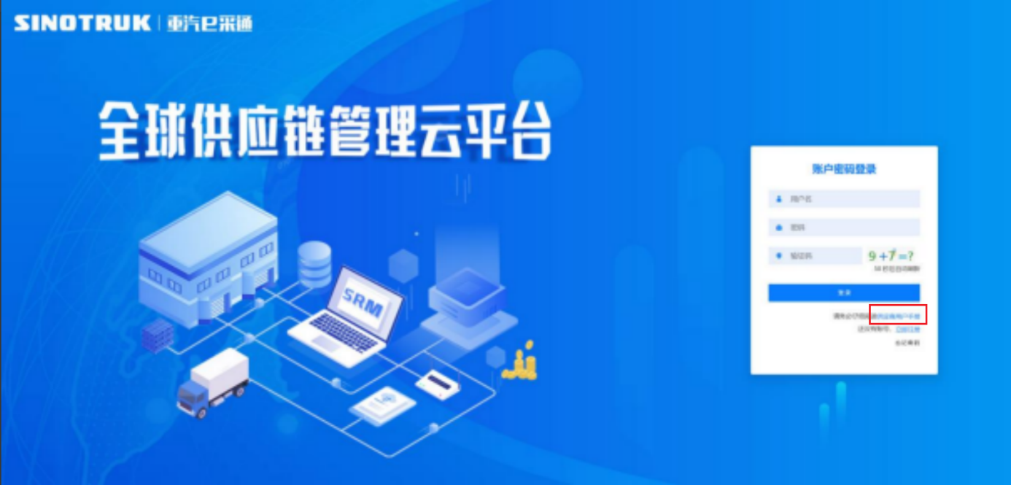

一、首次注册
1.点击立即注册

2.填写姓名、手机号码（没有注册过的），通过手机号接收验证码（区分大小写），点击完成后提示“注册成功，请重新登录”。同时系统自动给手机号发送短信，短信中告知登录账号及初始密码。需要使用此账号密码登录系统，进行供应商信息注册。

3.注册成功登录这个手机号码的账号进入系统，点击供应商注册

4.点击新增

- 按要求填写所有信息，注意非生产类要填写合作单位，最后提交审批
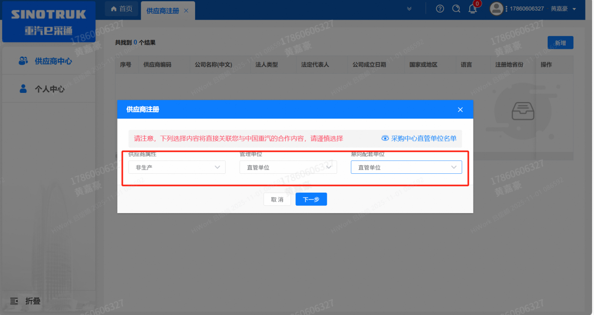
（非生产-直管-直管）
注：
- 基本信息的填写应填必填，尽可能完整；“采购形式编号”、“投标项目名称”见上文公告。
- 配套能力：管理单位选择【直管单位】、意向配套单位选择【直管单位】，配套能力“供货类别”填“直管单位非生产招标 / 服务 / 后勤安保”，供应商类别据实填写，代理商需要上传文件。
- 联系人：据实填写，需上传授权书。
- 证件信息：营业执照：据实填写，注意有效期开始和结束时间，需上传附件。生产许可如上（制造商必填）。
- 资质信息选填。
- 经营概况：据实填写，能提供，原则上要求供应商必须填写近三年财务指标情况。
- 信息化系统选填。
- 银行账户：据实填写，开户许可证扫描文件需提交。
- 材料有问题会驳回，在审批信息中查看原因；提交完成后，多登录系统查看流程，即使修改，确保顺利注册。
- 维护近三年财务指标
1.供应商使用业务账号登录系统后，通过菜单路径：供应商中心→供应商变更→供应商财务数据变更管理，点击【发起变更】按钮，进入供应商财务数据变更填写界面。
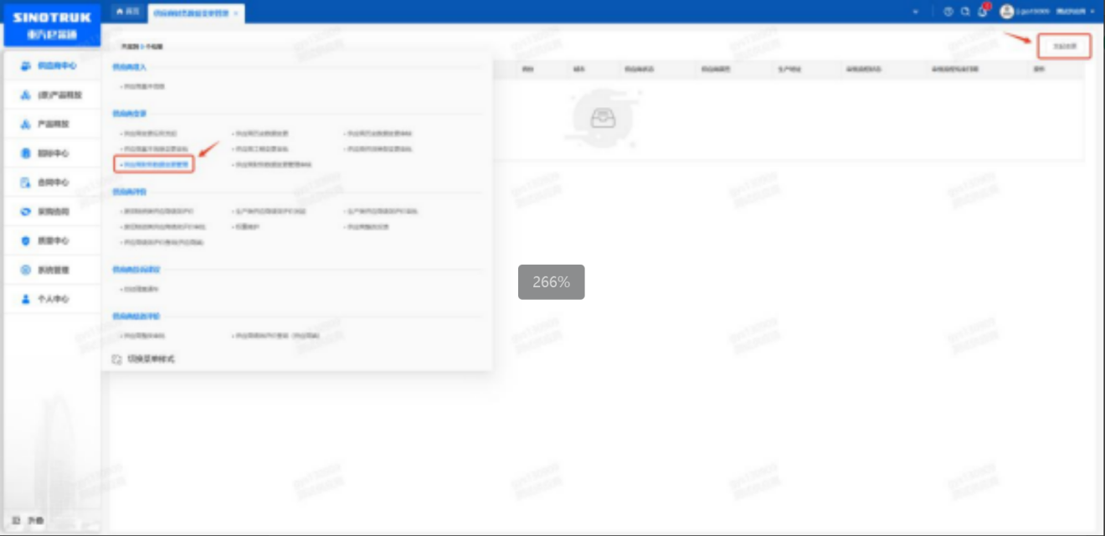

附件二 SRM系统供应商用户手册
系统网址：https://ecaitong.sinotruk.com:8012/
用 户 名：gys+供应商代码（注意：注册完毕后，会收到成功的短信，用户名不要用手机号登录）
初始密码：自己设置的密码
1.供应商应标
路径：招投标中心-非生产类招投标-供应商应标
点击应标，上传文件之后点击提交。
应标页面否为代理商请如实选择，若为代理商应标，请在应标后联系商务联系人。

2.供应商投标
路径：招投标中心-非生产类招投标-供应商投标

点击投标按钮，进入详情页，输入投标报价并上传相应的附件。
注意：系统内的投标报价单位为“万元”，如开标现场发现填错报价，可能导致直接淘汰。


3.供应商技术标澄清函
路径：招投标中心-非生产类招投标-供应商技术标澄清函
点击编辑按钮进入系统，上传技术标澄清函。
开标之后所有投标的供应商都可编辑提交，技术标入围之后都不可编辑

4.供应商报价
路径：招投标中心-非生产类招投标-供应商报价
点击报价按钮进入报价详情界面，请在此轮报价起止时间内报价，否则无法报价。
5.供应商澄清报价
路径：招投标中心-非生产类招投标-供应商澄清报价
招标发起人接收建议价的同时会给供应商发送澄清报价，供应商在此界面进行澄清报价，点击编辑按钮进入澄清报价详细界面，输入价格并上传澄清函，之后点击提交。


6.供应商查看中标通知
路径：招投标中心-非生产类招投标-中标项目
点击查看进入查看中标项目详情（开标会议结束后流程大约需要一周左右）


